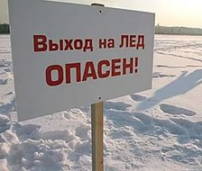Правила безопасного поведения на льду
Многочисленные водоемы, расположенные в средней полосе России в зимнее время покрыты льдом. Ежегодно тонкий лёд становится причиной гибели людей. Как правило, среди погибших чаще всего оказываются дети и рыбаки. Одна из самых частых причин трагедий на водоёмах - алкогольное опьянение. Люди неадекватно реагируют на опасность и в случае чрезвычайной ситуации становятся беспомощными. Избежать происшествий можно, если знать основные правила поведения на льду, быть крайне внимательным и соблюдать меры безопасности!!!
Безопасным для человека считается лед толщиной не менее 10 сантиметров в пресной воде.
Лед непрочен в устьях рек и притоках, в местах быстрого течения, бьющих ключей и стоковых вод, а также в районах произрастания водной растительности, вблизи деревьев и камыша. Особенно осторожным нужно быть в местах, покрытых толстым слоем снега.
Если температура воздуха выше 0 градусов держится более трех дней, то прочность льда снижается на 25 %.
Прочность льда можно определить визуально: лёд прозрачный голубого, зеленого оттенка - прочный, а прочность льда белого цвета в 2 раза меньше.
Лёд, имеющий оттенки серого, матово-белого или желтого цвета является наиболее ненадежным. Такой лёд обрушивается без предупреждающего потрескивания.
Выходя на лед нужно быть крайне внимательным и соблюдать меры безопасности:
Не отпускать детей на лед (на рыбалку, катание на лыжах, коньках) без сопровождения взрослых.
Нельзя идти по льду, засунув руки в карманы.
Нельзя выходить одному на неокрепший лед.
Нельзя выходить на лед в темное время суток и при плохой видимости (туман, снегопад, дождь).
При переходе через реку следует пользоваться организованными ледовыми переправами.
При вынужденном переходе водоема безопаснее всего придерживаться проторенных троп или идти по уже проложенной лыжне. Но если их нет, надо перед тем, как спуститься на лед, очень внимательно осмотреться и наметить предстоящий маршрут.
Нельзя проверять прочность льда ударом ноги, необходимо использовать подручные предметы (лыжная палка, шест и т.п.). Если после первого сильного удара покажется хоть немного воды, - это означает, что лед тонкий, по нему ходить нельзя. В этом случае следует, ни в коем случае не останавливаясь, осторожно повернуть обратно, немедленно отойти по своему же следу к берегу, скользящими шагами, не отрывая ног ото льда и расставив их на ширину плеч, чтобы нагрузка распределялась на большую площадь. Точно так же поступают при предостерегающем потрескивании льда и образовании в нем трещин.
При переходе водоема группой необходимо соблюдать расстояние друг от друга (5-6 м). Если есть рюкзак, повесить его на одно плечо, что позволит легко освободиться от груза в случае, если лед провалится.
Замерзший водоем лучше переходить на лыжах, при этом крепления лыж нужно расстегнуть, чтобы при необходимости быстро их сбросить, лыжные палки держать в руках, не накидывая петли на кисти рук, чтобы в случае опасности сразу их отбросить.
При рыбной ловле на льду не рекомендуется делать лунки на расстоянии менее 5-6 метров одна от другой. Чтобы избежать беды, у рыбака должны быть спасательный жилет или нагрудник, а также веревка -15-20 м. длиной с петлей на одном конце и грузом 400-500 г на другом. Груз поможет забросить шнур к провалившемуся в воду товарищу, петля нужна для того, чтобы пострадавший мог надежнее держаться, продев ее под мышки.
Запрещается:
- выходить на лед в состоянии алкогольного опьянения,
- прыгать и бегать по льду,
- собираться большим количеством людей в одной точке,
- выходить на тонкий лед, который образовался на реках с быстрым течением.

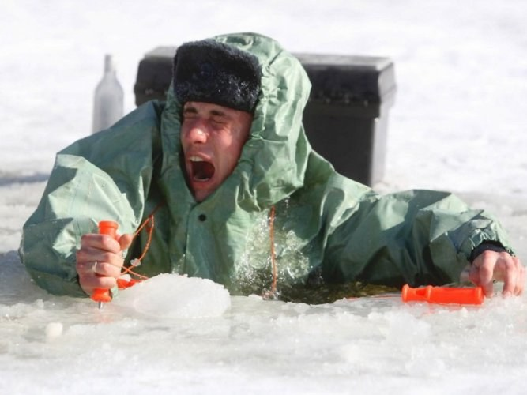
Что делать, если Вы провалились под лед?
Не паниковать, не делать резких движений, стабилизировать дыхание, держать голову высоко над поверхностью воды, постоянно звать на помощь. Широко раскинуть руки в стороны и постараться зацепиться за кромку льда, чтобы не погрузиться с головой, по возможности, перебраться к тому краю полыньи, где течение не увлечет Вас под лед.
Осторожно, не обламывая кромку, без резких движений, наползая грудью, лечь на край льда, забросить на него одну, а затем и другую ногу. Если лед выдержал, медленно откатится от кромки и ползти к берегу.
Передвигаться нужно в ту сторону, откуда пришли, ведь там лед уже проверен на прочность.
Оказание помощи пострадавшему, провалившемуся под лед:
Сообщить пострадавшему криком, что идете ему на помощь, это придаст ему силы, уверенность. Вооружиться любой длинной палкой, доской, шестом или веревкой. Можно связать воедино шарфы, ремни или одежду
К кромке льда не приближайтесь ни в коем случае! Подползать к полынье очень осторожно, широко раскинув руки, подложив под себя лыжи, фанеру или доску, чтобы увеличить площадь опоры и ползти на них.
За 3-4 метра протянуть пострадавшему шест, доску, кинуть веревку или шарф или любое другое подручное средство.
Подавать пострадавшему руку небезопасно, так как, приближаясь к полынье, вы увеличите нагрузку на лед и не только не поможете, но и сами рискуете провалиться под лед.
Доставьте пострадавшего в теплое место. Окажите ему помощь: снимите с него мокрую одежду, энергично разотрите тело (до покраснения кожи) смоченными в спирте или водке руками, напоите пострадавшего горячим чаем.
Ни в коем случае не давайте пострадавшему алкоголь – в подобных случаях это может привести к летальному исходу. Обязательно позвоните в «Скорую помощь», чтобы пострадавшего осмотрел специалист.
Если Вы увидели, что кто-то провалился и оказался подо льдом, незамедлительно звоните с мобильного телефона на номер «112».

